**Лабораторная работа №1 учебного года 2023-2024 по курсу «Численные методы»**

Выполнил: Зинин В.В.  
Группа: М8О-408Б-20  
Преподаватель: Пивоваров Д.Е.  
Вариант по списку группы: 7

# **Условие лабораторной работы**

Используя явную и неявную конечно-разностные схемы, а также схему Кранка - Николсона, решить начально-краевую задачу для дифференциального уравнения параболического типа. Осуществить реализацию трех вариантов аппроксимации граничных условий, содержащих производные: двухточечная аппроксимация с первым порядком, трехточечная аппроксимация со вторым порядком, двухточечная аппроксимация со вторым порядком. В различные моменты времени вычислить погрешность численного решения путем сравнения результатов с приведенным в задании аналитическим решением . Исследовать зависимость погрешности от сеточных параметров .

# **Вариант 7**

# 

**Метод решения**Чтобы выполнить данную лабораторную работу, мне пришлось реализовать 4 метода: явный, неявный, аналитический, Кранка-Николсона. Впоследствии были построены графики зависимости U(x) и график зависимости ошибки от времени для наглядности.

**Описание программы и инструкция к запуску**Данная лабораторная работа была сделана в 2 файлах.  
В первом файле – **main.py –** содержится непосредственно реализация вышеупомянутых методов. Функция tma предназначена для решения трехдиагональных матричных уравнений. Функция get_zeros создает набор массивов нулей для использования в расчетах. Data - класс для хранения параметров дифференциального уравнения. ParabolicSolver: основной класс для решения уравнения, который поддерживает различные численные методы.  
Во втором файле – **report_lab5.ipynb –** содержится отрисовка нужных графиков при помощи библиотек python: matplotlib и numpy.  
Сначала мы заполняем нашими полученными значениями созданные переменные, а затем на их основании строим графики. Запускается последовательно каждая ячейка на ядре python.

**Результаты работы**

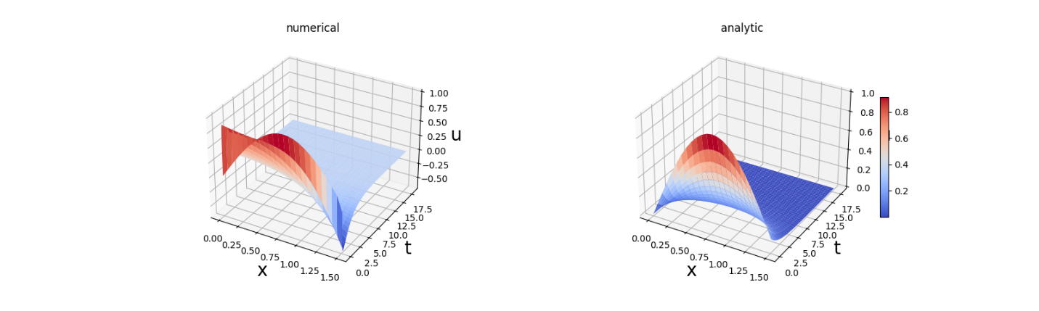

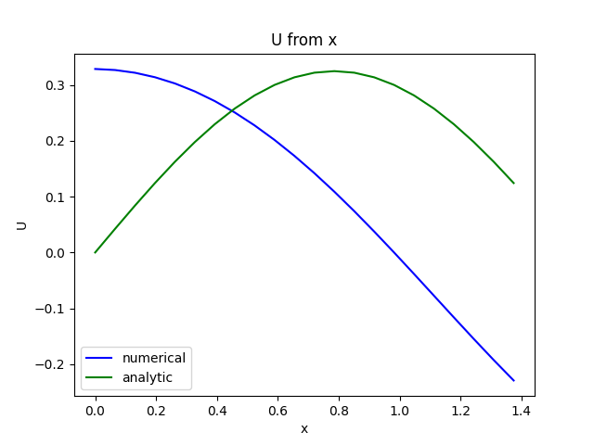

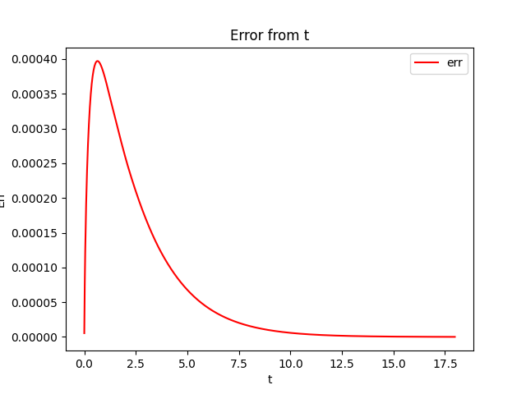

**Вывод по лабораторной работе**

В ходе этой лабораторной работы я углубил свои познания в численных методах для решения параболических дифференциальных уравнений. Исследовались разные подходы к решению начально-краевых задач для уравнений такого типа, в том числе метод Кранка-Николсона, а также неявные и явные конечно-разностные методы, дополнительно применялось аналитическое решение. Проведенные эксперименты дали возможность оценить точность и эффективность каждого из рассмотренных методов.